Supplemental material 1

Table5 Differential efficacy of ITB and CD in different models

Models | n(CD/ITB) | Specificy | Sensitivity | Accuracy
Clonoscopy model^{[22]} | 93(60/33) | 90.9% | 48.3% | 63.4%
Clonoscopy + CTE^{[5]} model | 93(60/33) | 75.8% | 80.0% | 78.5%

Supplemental material 2
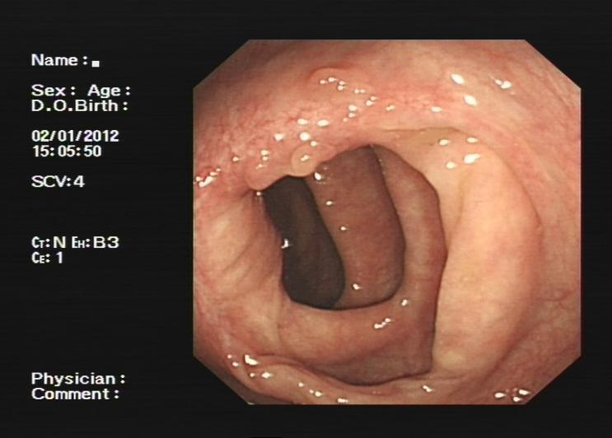
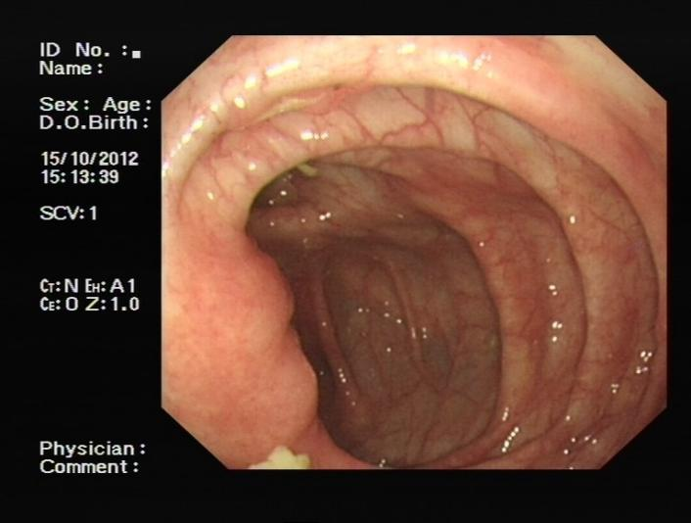
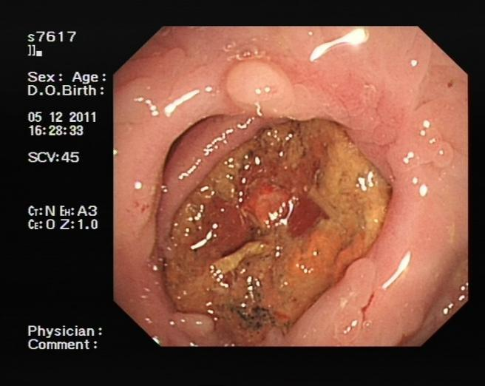
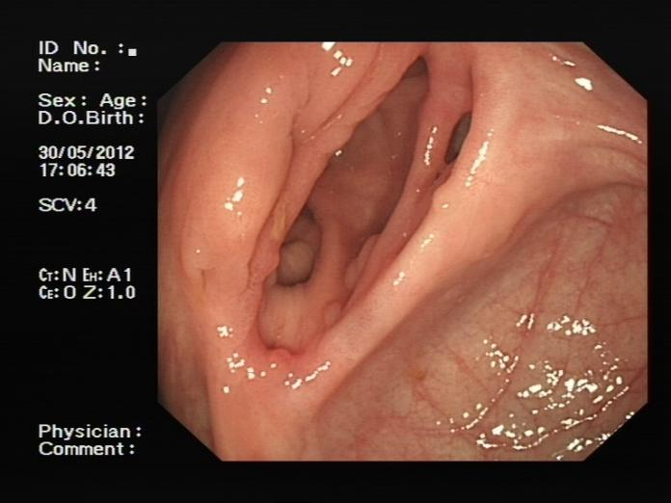
1a
1b
1c
1d
1e
1f

Colonoscopic pictures of 2 ITB patients (Patient-1: 1a-1c; Patient-2: 1d-1f). Ulcers, mucosal nodules and pseudopolyps disappeared after anti-tuberculosis therapy. 1a,1d: baseline; 1b,1e: after the initiation of anti-tuberculosis therapy; 1c,1f: 9-12months after the initiation of anti-tuberculosis therapy.

Supplemental material 4
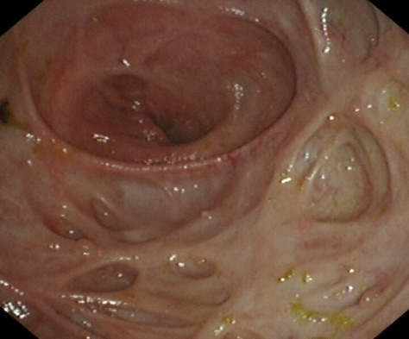
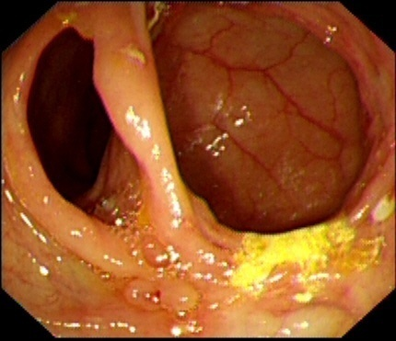
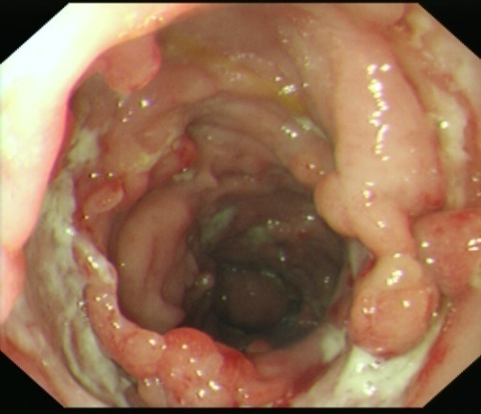
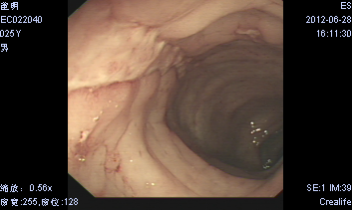
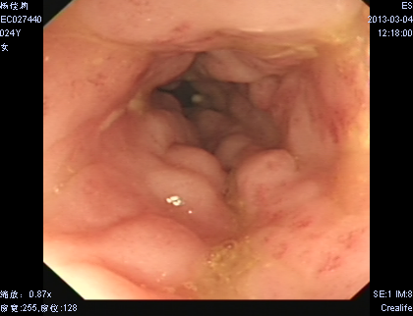
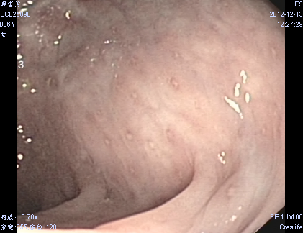
2a
2b
2c
2d
2e
2f

Colonoscopic picture showing scars(2a),patlous ileocecal valve(2b) and transverse ulcer(2c) in patients with intestinal tuberculosis, and longitudinal ulcer(2d), cobble stone appearance(2e) and aphthous ulcers(2f)in patients with crohn disease.

Supplemental material5

Table1 Demographic, clinical and laboratory profile of patients
Variable | TB  (n=69) | CD  (n=143) | Pvalue
Age(years) | 36.97 ± 12.39 | 27.41 ± 10.79 | <0.001
Gender(Male) | 31 (44.93%) | 47 (32.87%) | 0.088
Abdominal pain | 58 (84.06%) | 124 (86.71%) | 0.603
Chronic diarrhea | 31 (44.93%) | 99 (69.23%) | <0.001
Blood in stools | 7 (10.77%) | 25 (17.48%) | 0.214
Abdominal mass | 3 ( 4.35%) | 9 ( 6.29%) | 0.566
Fever | 14 (20.90%) | 48 (33.57%) | 0.061
Weight loss | 42 (60.87%) | 116 (81.12%) | 0.002
Perianal lesion | 3 ( 4.35%) | 48 (33.57%) | <0.001
Anal fistula | 3 ( 4.35%) | 34 (23.78%) | <0.001
Partial intestinal obstruction | 7 (10.14%) | 11 ( 7.69%) | 0.548
Extra-intestinal manifestations | 7 (10.14%) | 45 (31.47%) | <0.001
Extra-intestinal tuberculosis | 18 ( 26.09%) | 0 ( 0.00%) | <0.001
Stool occult blood positive | 16 (26.23%) | 70 (51.47%) | <0.001
PPD(positive) | 17 (25.37%) | 1 ( 0.70%) | <0.001
IGRAs(positive) | 62 (89.86%) | 16 (11.19%) | <0.001
HS-CRP | 0.11 ± 0.74 | 0.54 ± 0.65 | <0.001
ESR | 0.86 ± 0.70 | 0.88 ± 0.84 | 0.872

Table2Colonoscopic findings of patients
Variable | TB  (n=69) | CD  (n=143) | Pvalue
Longitudinal ulcer | 0 (0.00%) | 44 ( 30.77%) | -
Cobble stone appearance | 2 (2.94%) | 27 (18.88%) | 0.002
Aphthous ulcer | 3 (4.41%) | 30 (20.98%) | 0.002
More than three segments involved | 12 (17.65%) | 72 (50.35%) | <0.001
Transverse ulcer | 28 (41.18%) | 8 (5.59%) | <0.001
Patlous ileocecal valve | 13 (19.12%) | 3 (2.10%) | <0.001
Distal ileum involvement | 28 (41.18%) | 80 (55.94%) | 0.045
Ileocolic involvement | 44 (64.71%) | 96 (67.13%) | 0.727
Ascending colon involvement | 39 (58.21%) | 76 (53.15%) | 0.492
Transverse coloninvolvement | 23 (33.82%) | 78 (54.55%) | 0.005
Descending colon involvement | 11 (16.18%) | 74 (51.75%) | <0.001
Sigmoid colon involvement | 11 (16.18%) | 77 (53.85%) | <0.001
Rectal involvement | 6 (8.70%) | 59 (41.26%) | <0.001
Irregular ulcer | 31 (45.59%) | 101 (70.63%) | <0.001
Superficial ulcer | 11 (16.18%) | 40 (27.97%) | 0.061
Nodularity | 24 (35.29%) | 47 (32.87%) | 0.727
Pseudopolyps | 18 (26.09%) | 47 (32.87%) | 0.316
Stricture | 10 (14.49%) | 23 (16.08%) | 0.765
Ileocecal valve stenosis | 6 (8.82%) | 16 (11.19%) | 0.599
Scars | 4 (5.88%) | 11 (7.69%) | 0.633

Table3CT enterograpy findings of patients
Variable | TB  (n=69) | CD  (n=143) | Pvalue
Proximal ileal | 5 ( 7.46%) | 32 (23.02%) | 0.006
Asymmetrical bowel wall thickening | 6 ( 8.70%) | 66 (46.15%) | <0.001
Skipped involvement of the small bowel | 13 (18.84%) | 100 (69.93%) | <0.001
Enhancement sign | 32 (62.75%) | 120 (85.71%) | <0.001
Target sign | 7 (10.14%) | 61 (42.66%) | <0.001
Comb sign | 10 (14.49%) | 84 (58.74%) | <0.001
Mesenteric fibrofatty proliferation | 13 (25.49%) | 81 (57.86%) | <0.001
Mesenteric lymph node central necrosis | 8 (12.12%) | 1 ( 0.70%) | <0.001
Mesenteric lymph node calcification | 5 ( 7.58%) | 0 ( 0.00%) | <0.001
Stricture | 11 (15.94%) | 47 (33.33%) | 0.008
Fistula | 0 ( 0.00%) | 7 ( 4.90%) | 0.062
Abscess | 0 ( 0.00%) | 7 ( 4.90%) | 0.062

Table4 Random Forest analysis to identify informative variables

Variable |  |  | Mean Decrease Accuracy
IGRAs | 136.80 | 108.76 | 141.37
Age | 47.01 | 19.87 | 47.98
Comb sign | 40.94 | 25.80 | 45.94
PPD | 22.87 | 38.09 | 39.92
Target sign | 33.84 | 20.97 | 37.82
Transverse ulcer | 19.81 | 34.47 | 35.81
Rectum involvement | 32.72 | 8.60 | 30.34
Skipped involvement of the small | 31.81 | 4.25 | 27.73

Supplemental material 3

回结肠克罗恩病与肠结核鉴别诊断的前瞻性研究

医院
病人编号
住院号
填写日期_______年____月_____日
最后确诊：ITB CD
确诊方式：病理临床
确诊时间：
_____年_____月____日

病人编号
表1 患者一般资料
姓名：__________
性别：1.男 2.女
出生日期：_____年_____月____日；____岁
婚姻状况：1.已婚 2.未婚 3.离婚 4. 丧偶
联系电话：手机；家________；办__________：e-mail；
通讯地址：邮编：
其它联系方式：
患者来源：1.大中城市 2.小城镇 3.农村
职业性质： 1.学生 2.公务员或专业技术人员 3.商人 4.工人 5.农民
6..民工 7.军人 8.无业 9.其他_________
教育程度：1.无 2.小学 3.中学 4.大专及以上
烟酒嗜好： 1.均无 2.抽烟（____支/天，_____年，戒烟_____年）
饮酒：（_____克酒精/天，______年，戒酒_____年）
结核病史：1.无 2.有
结核病接触史：1.无 2.有
UC/CD家族史：1.无 2.有
入组前接受抗结核治疗：1.无 2.有；
如有，何种药多长时间
入组前接受CD治疗：1.无 2.有；
如有，何种药多长时间

主诊医师：___________

病人编号
表2 临床表现
一、发病情况
初发时间：______年_____月____日初诊时间： ______年_____月____日
初发至本次就诊时间：_______月；简要病史描述：

二、主要表现
T______℃；P______次/分；身高______cm；体重______Kg
发育：1.正常 2.不良；营养：1.良好 2.中等 3.差；
腹痛：1.无 2.轻 3.中 4.重
腹痛部位：1.全腹 2.右下腹 3.左下腹 4.中腹 5.上腹
腹痛性质：1.间断 2.持续 3.隐痛 4.胀痛 5.绞痛 6.牵拉痛 7.进食后加重
腹泻：1.无 2.有（____次/天）
便秘：1.无 2.有（____次/周）
大便性状：1.正常 2.糊状 3.水样 4.干裂蜡肠样 5.羊粪状
大便性质：1.正常 2.血便（无、偶尔、量少、量中、量大）
腹部包块：1.无 2.有（部位___________ ，大小______________）
发热：1.无 2.37-38C 3.38-39C 4.39-40C
体重下降：1.无 2.有（______Kg）
其他症状：1.腹胀 2.里急后重 3.疲劳 4.盗汗
肛周病变：1.无 2. 皮赘 3. 肛裂 4.肛瘘 5.肛周脓肿
内瘘：1.无 2.肠－肠瘘 3.肠－膀胱瘘 4.肠－阴道瘘
外瘘：1.无 2.1个 3.2个 4.3个 5.____个
并发症：1.肠出血 2.急性穿孔 3.梗阻 4.腹腔脓肿
肠外表现：1.无 2.关节 3.眼 4.皮肤 5.口腔 6.肝胆 7.其他（___________）
肠外活动性结核：1.无 2.有（肺部、泌尿系、其他部位_______________）
病人编号
表3 实验室检查

血常规：RBC(___x10¹²/L) Hb(___g/L) HCT(___%) WBC(___x10⁹/L) PLT(___x10¹²)
肝功能：ALT( ) AST( ) rGT( ) TBIL( ) ALB( )
血沉：____mm/h （本院正常值mm/h）
C反应蛋白：u/L （本院正常值 u/L）
超敏C反应蛋白：mg/L
大便常规：1.正常 2.白细胞 3.红细胞 5.寄生虫（________）
大便隐血：1.阴性 2.阳性
大便培养：1.阴性 2.细菌生长（____________） 3.真菌生长
胸片：1.正常 2.纤维增殖或钙化灶 3.浸润或渗出性结核病变
（胸片号；捡查日期年月日）
PPD皮试：1.阴性 2.+ 3.++ 4.+++ 5.++++
( 捡查日期年月日）
活检TB菌PCR检测：1.阴性 2.阳性（取材部位：_______________）
( 捡查日期年月日; 操作者 )
T－SPOT结果：1.阴性 2.阳性（斑点个）
( 捡查日期年月日; 操作者 )

病人编号
肠镜编号
检查日期_______年____月_____日；检查医师

表4 内镜下图像病变特征

纵行溃疡 |  | 环形溃疡
鹅卵石外观 |  | 回盲瓣口固定开放
阿弗他溃疡 |  | 病变部位：回末（）；回盲瓣（）；盲肠( )；升结肠（）；横结肠（）；降结肠( )；乙状结肠（）；直肠（）；
病变≥4个肠段
病变累及直肠

不规则形溃疡
浅小溃疡
结节样病变
息肉样病变
粘膜桥
肠腔狭窄
回盲瓣口狭窄
疤痕

其他病变（请描述）：
_____________________________________________________________________
____________________________________________________________________

该病例依据内镜下病变特征，你的印象可能是：
CD____；ITB_____；无法判断_____

注：请附上①内镜报告复印件；
②选择可反映病变全貌的清晰图像（注明部位）并存入U盘
③将全部内镜图像存入U盘；

病人编号
表5 小肠影像学检查
CTE
X线编号
检查日期_______年____月_____日；检查医师
病变累及范围
小肠：1. 是 2. 否
近段回肠及以近：1. 是 2. 否
小肠累及节段：段
影像学特征（有打勾）
肠壁增厚（）；明显强化（）；靶征（）；梳征（）；
肠系膜边缘脂肪密度增高（）；
淋巴结增大（）；增大淋巴结坏死（）、钙化（）；
狭窄（）：炎性狭窄（）、纤维狭窄（）；瘘（）；腹腔脓肿（）；
其他
CTE诊断
注：选择可反映病变全貌的清晰图像（注明部位）并存入U盘

小肠钡剂检查（无CTE时必做）
病变累及范围
小肠：1. 是 2. 否
近段回肠及以近：1. 是 2. 否
累及节段：段
X线征描述：

X线诊断

其他小肠检查：胶囊内镜（）；小肠镜（）；注：请附上报告复印件
病人编号

表6 活检病理学检查
要求：
- 如病变≤4个节段，每个节段病变均要活检；如病变＞4个节段至少取4个节段，并记录活检部位。
- 每个部位分别取至少4~6块（3~5块送病理，1块送PCR检测）
(1) H&E染色
(2) 抗酸染色
- 由病理科医师按附件《IBD病理诊断模板》填写（每个部位活检填1张），将填写后的附件粘贴于下。

病理诊断模板粘贴处

病人编号

表7 诊断性抗结核治疗

 | 治疗前 | 1周 | 2周 | 1月 | 2月 | 3月 | 6月 | 9～12月
年/月/日
治疗药物
腹痛
腹泻(次/天)
发热(。C)
盗汗
彼乏
体重(Kg)
腹部包块
总体评价 | /
ESR |  | / |  |  | /
HSCRP
ALT/AST |  | / |  |  | /
WBC/Neu |  | / |  |  | /
药物不良反应
活动性  溃疡 |  | / | / | / | /
结节样  病变 |  | / | / | / | /
狭窄  肠腔  /回肓瓣 |  | / | / | / | /
息肉 |  | / | / | / | /
其他
医师签名
注：①症状以无、轻、中、重分级
②总体评价由医师评定症状的总体改善程度，分3个等级：痊愈（消失或基本消失）、明显好转（减轻≥1/2）、不变（减轻＜1/2、不变或恶化）
③肠镜评估分3个等级：消失（原有病变完全消失）；减少≥1/2（原有病变总面积较前减少1/2或以上）；不变（原有病变总面积较前减少＜1/2、不变或反加重）

病人编号
表8 CD治疗经过
随访日 | 药物或手术  （药名/剂量） | 治疗反应及不良反应 | 实验室及其他检查 | 医师签名

治疗12个月后转归总体评估意见：

